
ВОЛЬСКОЕ МУНИЦИПАЛЬНОЕ СОБРАНИЕ
ВОЛЬСКОГО МУНИЦИПАЛЬНОГО РАЙОНА
САРАТОВСКОЙ ОБЛАСТИ
РЕШЕНИЕ

от 12.11.2020 г. № 5/60-394 г.Вольск
О внесении изменений в «Генеральный план Терсинского
муниципального образования Вольского муниципального
района Саратовской области», утвержденный Решением Совета
Терсинского муниципального образования
от 29.12.2012 г. № 3/23-80

В целях исполнения федерального законодательства в сфере градостроительства и соблюдения прав человека на благоприятные условия жизнедеятельности, прав и законных интересов правообладателей земельных участков и объектов капитального строительства, руководствуясь статьями 9, 24-25 Градостроительного кодекса Российской Федерации, руководствуясь Федеральным законом от 06.10.2003 г. №131-ФЗ «Об общих принципах организации местного самоуправления в «Российской Федерации», на основании Устава Вольского муниципального района Саратовской области, Вольское муниципального Собрание,
РЕШИЛО:
1. Внести в графическую часть Генерального плана Терсинского муниципального образования Вольского муниципального района Саратовской области», утвержденного Решением Совета Терсинского муниципального образования от 29.12.2012 г. № 3/23-80 следующие изменения в части локального изменения границ функциональных зон в кадастровом квартале 64:08:020101:
1) изложить схему «Карта планируемого размещения объектов местного значения. Карта границ населенных пунктов, входящих в состав муниципального образования. Карта функциональных зон. М 1:10 000» в новой редакции (приложение).
2. Контроль за исполнением настоящего решения возложить на главу Вольского муниципального района.
3. Настоящее решение вступает в силу со дня его официального опубликования.

Председатель Вольского
муниципального Собрания О.А. Кирсанова

Глава Вольского
муниципального района В.Г. Матвеев

Приложение
к Решению Вольского
муниципального Собрания
от 12.11.2020г. № 5/60-394

Фрагмент «Карта планируемого размещения объектов местного значения. Карта границ населенных пунктов, входящих в состав муниципального образования. Карта функциональных зон. М 1:10 000»

До: | После:
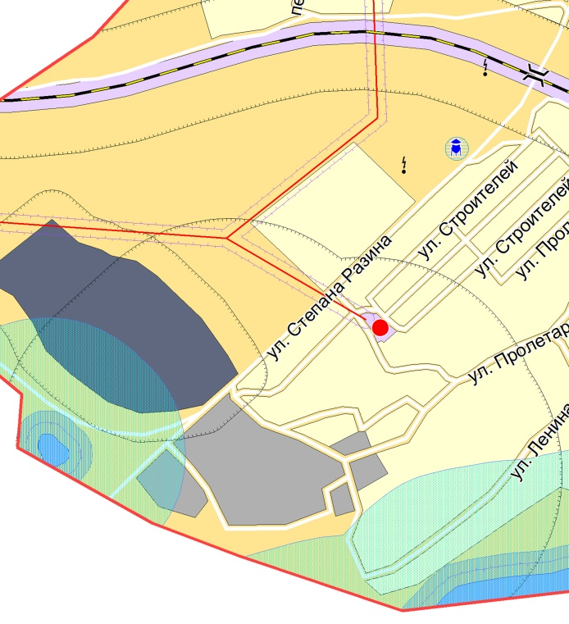 | 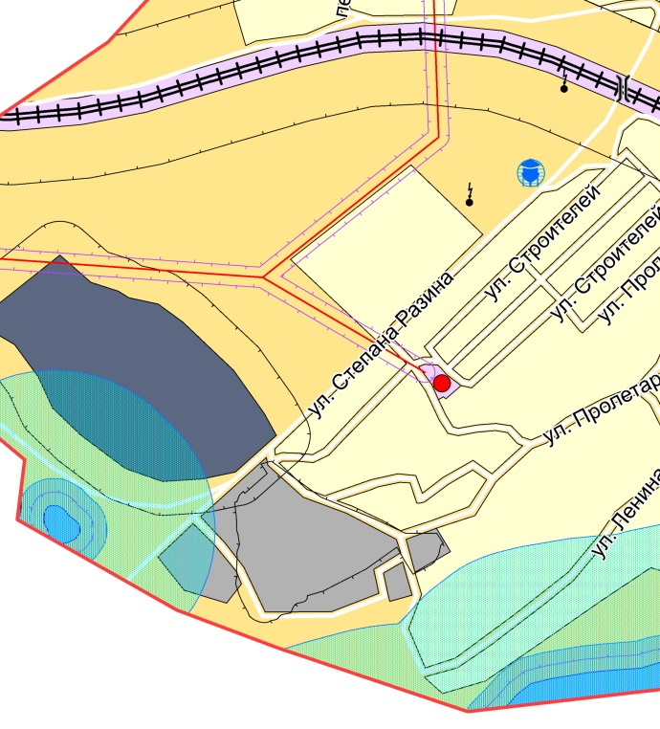

Верно:
Начальник отдела
муниципального Собрания Т.Е. Помякушина

